Отчет по лабораторной работе 14

Дисциплина: архитектура компьютера

Алехин Давид Андреевич

Содержание

# 1 Цель работы

Изучить основы программирования в оболочке ОС UNIX. Научиться писать более сложные командные файлы с использованием логических управляющих конструкций и циклов.

# 2 Задание

1. Написать командный файл, реализующий упрощённый механизм семафоров. Ко- мандный файл должен в течение некоторого времени t1 дожидаться освобождения ресурса, выдавая об этом сообщение, а дождавшись его освобождения, использовать его в течение некоторого времени t2<>t1, также выдавая информацию о том, что ресурс используется соответствующим командным файлом (процессом). Запустить командный файл в одном виртуальном терминале в фоновом режиме, перенаправив его вывод в другой (> /dev/tty#, где # — номер терминала куда перенаправляется вывод), в котором также запущен этот файл, но не фоновом, а в привилегированном режиме. Доработать программу так, чтобы имелась возможность взаимодействия трёх и более процессов.
2. Реализовать команду man с помощью командного файла. Изучите содержимое ката- лога /usr/share/man/man1. В нем находятся архивы текстовых файлов, содержащих справку по большинству установленных в системе программ и команд. Каждый архив можно открыть командой less сразу же просмотрев содержимое справки. Командный файл должен получать в виде аргумента командной строки название команды и в виде результата выдавать справку об этой команде или сообщение об отсутствии справки, если соответствующего файла нет в каталоге man1.
3. Используя встроенную переменную $RANDOM, напишите командный файл, генерирую- щий случайную последовательность букв латинского алфавита. Учтите, что $RANDOM выдаёт псевдослучайные числа в диапазоне от 0 до 32767.

# 3 Теоретическое введение

# 4 Выполнение лабораторной работы

Написали командный файл, реализующий упрощённый механизм семафоров. Командный файл в течение некоторого времени t1 дожидается освобождения ресурса, выдавая об этом сообщение, а дождавшись его освобождения, использует его в течение некоторого времени t2<>t1 , также выдавая информацию о том, что ресурс используется соответствующим командным файлом (процессом). Запустили командный файл в одном виртуальном терминале в фоновом режиме, перенаправив его вывод в другой ( > /dev/tty# , где # — номер терминала куда перенаправляется вывод), в котором также запущен этот файл, но не фоновом, а в привилегированном режиме. Доработали программу так, чтобы имелась возможность взаимодействия трёх и более процессов (рис. 1, 2).

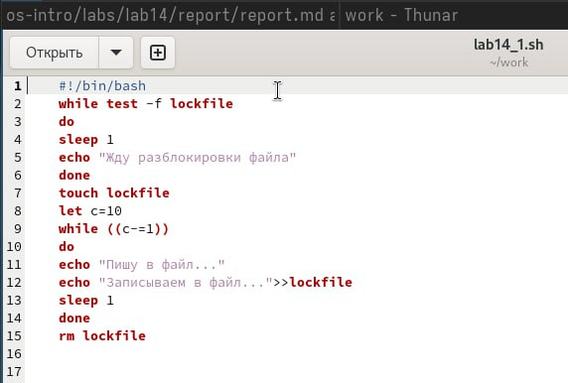

Рис. 1: 1

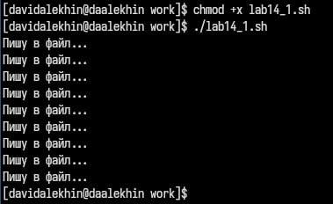

Рис. 2: 2

Реализовали команду man с помощью командного файла. Изучили содержимое каталога /usr/share/man/man1 . В нем находятся архивы текстовых файлов, содержащих справку по большинству установленных в системе программ и команд. Каждый архив можно открыть командой less сразу же просмотрев содержимое справки. Командный файл получает в виде аргумента командной строки название команды и в виде результата выдает справку об этой команде или сообщение об отсутствии справки, если соответствующего файла нет в каталоге man1 (рис. 3, 4).

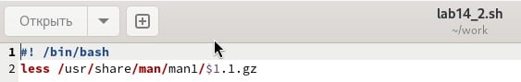

Рис. 3: 3

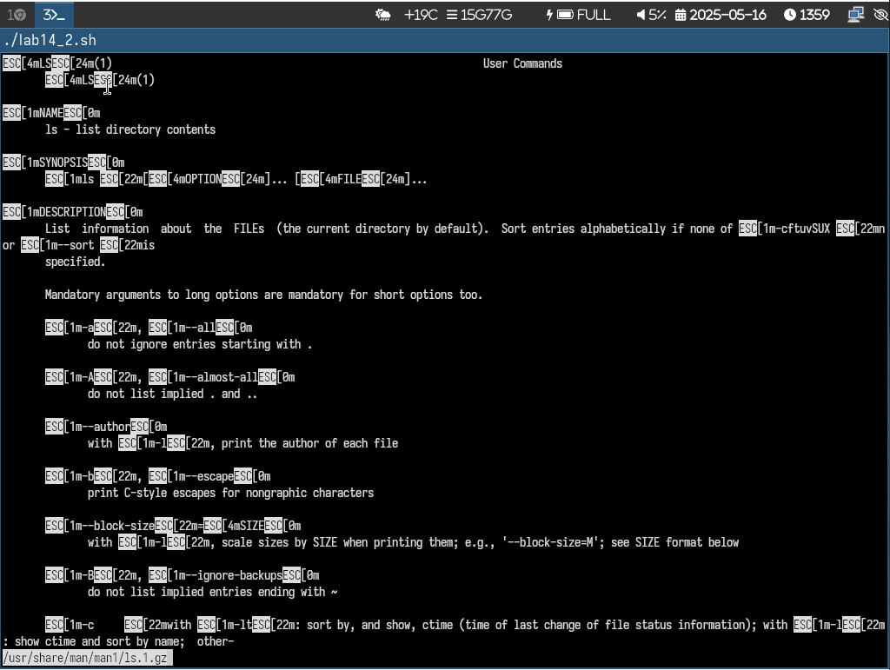

Рис. 4: 4

Используя встроенную переменную $RANDOM , написали командный файл, генерирующий случайную последовательность букв латинского алфавита (рис. 5, 6).

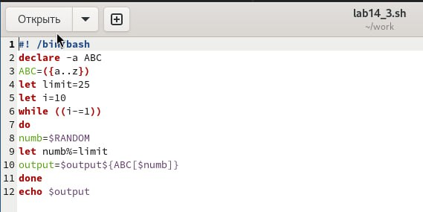

Рис. 5: 5

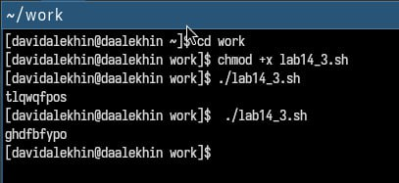

Рис. 6: 6

# 5 Выводы

Изучили основы программирования в оболочке ОС UNIX. Научились писать более сложные командные файлы с использованием логических управляющих конструкций и циклов.

# Список литературы

https://esystem.rudn.ru/